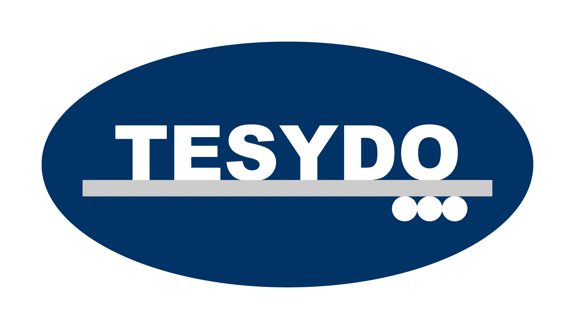
++
TESYDO, s.r.o.
Mariánské nám. 1, 617 00 Brno, Česká republika (CZ)
*/ Člen AIO, HK, TNK, CWS ANB (člen EWF, IIW a IAB) /*
*/ Member of AIO, HK, TNK, CWS ANB (member of EWF, IIW and IAB) /*
Technická, školící, zkušební, certifikační a inspekční činnost
Technical, training, testing, certification and inspection activity
Zkušební orgán, Certifikační orgán, Inspekční orgán
Testing Body, Certification Body, Inspection Body

ŽÁDOST - objednávka

CERTIFIKACE STÁLOSTI VLASTNOSTÍ VÝROBKU, EV. CERIFIKACE O SHODĚ ŘÍZENÍ VÝROBY, tj. SYSTÉMY POSUZOVÁNÍ A OVĚŘOVÁNÍ STÁLOSTI VLASTNOSTÍ VÝROBKU
dle ČSN EN 1090-1 čl. 6 a tab. ZA.3 posuzování shody dle čl. 6.2 a 6.3 a posuzování shody dle čl. 1, 4 a7
ČSN EN 1090-2 nebo ČSN EN 1090-3 i ev. jiných výrobkových norem a legislativy,
tzn. na základě posuzování vlastností kovových konstrukcí a dílců dle EN norem, EU NEPR 305/2011 příl. V,
tj. „EC Certifikace stálosti vlastností výrobku (CE)“ nebo „EC Certifikace o shodě řízení výroby (CE)“

1. Žadatel  (název a  adresa) |  |  |  |  |  |  |  |  |  |  | IČ:
 |  |  |  |  |  |  |  |  |  |  | DIČ:
 |  |  |  |  |  |  |  |  |  |  | Telefon:
E-mail: |  |  |  |  |  |  |  |  |  |  | Fax:
Bankovní spojení: |  |  |  |  |  |  |  |  |  |  | Číslo účtu:
Ředitel organizace:
Pověřený odpovědný pracovník k jednání:
Svářečský dozor (EWE, EWT, EWS) :
Manažer kvality:
2. Předmět uzavření smlouvy
Druh certifikace: |  |  |  |  | certifikace stálosti vlastností |  |  |  |  | certifikace o shodě řízení výroby
Výrobková norma: |  |  |  |  | dle ČSN EN 1090-1 a 2 |  |  |  |  | dle ČSN EN 1090-1 a 3
 |  |  |  |  | jiná …
Certifikace výrobků kovových konstrukcí staveb - pro stroje a technická i technologická zařízení
Certifikace konstrukcí staveb pro kotle, tlakové nádoby a jejich zařízení i sestavy těchto zařízení, včetně pro potrubí a jejich systémy
Certifikace kovových konstrukcí staveb pro plynová potrubí a zařízení
Certifikace stavebních kovových konstrukcí budov, stadionů, hal, skladů, průmyslových staveb, lávek, mostů, tunelů, vodohospodářských staveb, komínů, vysokých pecí, budov elektráren, kotelen a spaloven, nádrží, zásobníků
Certifikace kovových strojních a stavebních konstrukcí pro stavby - věže, stožáry, piloty, vysílače, antény, jeřábové dráhy, lanové dráhy, geologické i geotechnické konstrukce, skořepinové konstrukce
Certifikace jiných konstrukcí výrobků pro stavby a zařízení dle technických norem, zák. č. 22/1997 Sb. a zák. č. 100/2013 Sb., ve znění dalších předpisů o technických požadavcích na výrobky
3. K žádosti žadatel doloží dokumenty uvedené na druhé straně této žádosti
Místo:
Datum: |  |  |  |  |  |  |  | razítko a podpis žadatele

Žadatel dokládá tyto dokumenty:

- kopii výpisu z Obchodního rejstříku, event. živnostenského listu
- vyplněný dotazník ověření žadatele k udělení certifikátu kovové konstrukce nebo dílce
- konstrukční dokumentaci, včetně výpočtu i rozpisky nebo kusovníku materiálu a částí výrobku, popisy a vysvětlivky k provozu
- celkový popis kovové konstrukce nebo dílce, jejich funkce, kritérií rizik
- návod na provoz, údržbu, kontrolu a diagnostiku provozu a návod k montáži
- seznam základních požadavků na ochranu zdraví a bezpečnost
- popis ochranných opatření k vyloučení zjištěného nebezpečí nebo ke snížení rizik, případně uvedení dalších rizik
- použité technické normy a ostatní technické specifikace s uvedením základních požadavků na bezpečnost a ochranu zdraví
- technologickou dokumentaci a postupy, včetně rámcového postupu výroby
- kopie atestů (dokumentů kontroly dle ČSN EN 10 204) materiálu a částí výrobku
- rozsah (plán) kontrol a zkoušek výrobku, včetně předepsané požadované kvality
- kvalifikaci personálu – svářečského dozoru, kontroly a svářečů (operátorů)
- soupis strojů a zařízení pro výrobu, včetně měřidel a kontrolních zařízení
- soupis kooperací na výrobku, včetně dílčích prohlášení o shodě a protokolů provedení
- certifikaci, ev. zavedení EN ISO 9001, EN ISO 3834, dokumenty o zavedeném systému řízení kvality výroby a zvláštních technologických procesů
- protokoly z NDT a DT kontrol a zkoušek, včetně konečné, stavební, funkční zkoušky, veškeré technické zprávy a výsledky zkoušek provedené výrobcem, jiným subjektem nebo zplnomocněným zástupcem
- prohlášení o vlastnostech základních charakteristik výrobku výrobcem
- prohlášení o shodě výrobcem, ev. jeho zplnomocněným zástupcem

Postup certifikace a posuzování shody:
Podání žádosti a doložení požadovaných dokumentů i dokumentace, podepsání smlouvy, posouzení shody dokumentace a výpočtů konstrukce nebo dílce výrobku dozorem TESYDO-IO a TESYDO-COV, provedení NDT zkoušek, počáteční zkoušky typu výrobku, zkoušky odebraných vzorků z výroby, auditní zkoušky vzorků z výroby, zkoušky vzorků z dávky hotových výrobků za účasti TESYDO-IO a TESYDO-COV, kontrola řízení výroby u výrobce, počáteční inspekce v místě výroby i řízení výroby, průběžný dozor, hodnocení a posuzování řízení výroby v průběhu platnosti certifikace za účasti dozoru TESYDO-IO a TESYDO-COV (AO/NB), odstranění neshod, vystavení inspekční a certifikační zprávy, prohlášení shody a vystavení Certifikátu o stálosti vlastností výrobku od TESYDO-NB, ev. vystavení Certifikátu o shodě řízení výroby od TESYDO-NB.

Kontakt: Ing. Vladimír Kudělka, Ph.D., e-mail: kudelka@tesydo.cz, Ing. Jan Opletal, e-mail: opletal@tesydo.cz

Adresa: | Telefon: 511 188 901, 902, 903 … | IČ: | Bankovní spojení: ČS, a.s. Brno
TESYDO, s.r.o.  Mariánské nám. 1  617 00 BRNO | Fax: 511 188 910 | 26962969 | č. účtu: 000000 – 2052325359/0800
TESYDO, s.r.o.  Mariánské nám. 1  617 00 BRNO | e - mail: info@tesydo.cz | DIČ: | Registrace u Krajského soudu v Brně
TESYDO, s.r.o.  Mariánské nám. 1  617 00 BRNO | Internet: www.tesydo.cz | CZ 26962969 | v oddílu C, vložce č. 48253
TECHNICKÉ SYSTÉMOVÉ DOZORY ● TECHNICAL SYSTEM INSPECTIONS

